PRODUCTENBOEK WMO VERVOERSVOORZIENING

Supply: | Productenboek WMO vervoersvoorziening
Project | SRE digitaal begrepen
Kader | VWS Wmo pilot
File: | 0000.doc  ProductenboekWMOvervoersvoorziening_v07.xls
Versie doc.: | 0.7
Status: | Submitted | Draft | Request for Comments after testing for implementation | Final
Standaard: | HL7 Versie 3 (augustus 2004)
Auteurs : | Dr. William Goossen [Results 4 Care b.v. results4care@cs.com]  Danny Carapiet [SRE]  Drs Lisanne van Beek [Acquest B.V.]  Dr. I. Jonkersz [Acquest B.V.]  Drs M. de Jong-Fintelman [Acquest B.V.]
Brondocument: | geen

Versie beheer

versie | datum | wijzigingen | auteurs
0.7 | 18-02-2007 | Eindcontrole | Dr. W. Goossen
0.6 | 13-02-2007 | Toevoeging mappingtabel en OID’s | Drs M. de Jong-Fintelman
0.5 | 31-10-06 | Omzetten van Wvg naar WMO | Drs M. de Jong-Fintelman
0.4 | 18-8-06 | alle acties gecodeerd met unieke supply code (Vektis) | Dr. I. Jonkersz
0.3 | 3-8-06 | 1e feedback verwerkt | Dr. I. Jonkersz
0.2 | 1-8-06 | 1e feedback en toevoegen Supply klasse HL7 v3 voor de verstrekking en materiaal aanduiding. | Dr. W. Goossen
0.1 | 14-07-2006 | Eerste opzet | Dr. I. Jonkersz

2. Doel

Bij de aanvraag van een vervoersvoorziening kan met behulp van het productenboek worden vastgelegd welke voorziening wordt aangevraagd. In dit bericht wordt het type vervoersvoorziening vastgelegd.

3. Onderbouwing

Bij een aanvraag van een klant voor een WMO-voorziening moet worden aangegeven welke voorziening dat is. Het soort voorzieningen dat verstrekt wordt en de hoogte van eventuele eigen bijdragen kunnen per gemeente verschillen.

4. Beschrijving variabelen

In de onderstaande tabel worden de variabelen en de bijbehorende scoremogelijkheden gegeven voor de aanvraag van een vervoersvoorziening binnen de WMO.

Domein | Item | Score
 | Collectieve vervoersvoorziening | Bus  Bejaardenbus  Belbus  Gehandicaptenbus  Leerlingbus  OV-rolstoelbus  Taxi  Treintaxi  Trein  Anders
 | Andere collectieve vervoersvoorziening | Vrij tekstveld
 | Individuele tegemoetkomingen | Abonnementen  Speciaal tarief  Parkeerkaart  Vergoeding kosten parkeerplaats  Vergoeding voor opladen elektrisch vervoermiddel  Vergoeding voor vervoer door mantelzorgers  Anders
 | Andere individuele tegemoetkoming | Vrij tekstveld
 | Voorzieningen in natura | Buggy (gehandicapte kinderen)Driewielfiets (2 wielen voor) met trapondersteuning  Driewielfiets (2 wielen achter) met trapondersteuning  Driewielfiets (2 wielen voor) zonder trapondersteuning  Driewielfiets (2 wielen achter) zonder trapondersteuning  Loopfiets  Handbike  Tandem (2 wielen)  Tandem (3 wielen)  Rolstoel koppelen voor een fiets  Scootmobiel opvouwbaar  Scootmobiel demontabel  Scootmobiel geveerd  Scootmobiel 3 wielen  Scootmobiel 4 wielen  Pendel (in rolstoel scooter besturen)  Shuttle (in rolstoel auto besturen)  Aangepaste auto  Aanpassing
 | Toelichting aanpassing | Vrij tekstveld
 | Anders | Vrij tekstveld
 | Opmerkingen | Vrij tekstveld

5. Werkinstructie

Aan de hand van dit productenboek kan de loketmedewerker aangeven welke voorziening de goedkoopst adequate verstrekking is. De bedoeling van dit productenboek is dat aangevinkt wordt welk product of welke combinatie van producten noodzakelijk is ter ondersteuning van zelfstandigheid van cliënt. De producten staan default niet aangevinkt.

6. Interpretatierichtlijnen

Het resultaat is een lijst van producten noodzakelijk ter ondersteuning van zelfstandigheid van cliënt.

7. Bronvermelding

CIZ, Formulierenset voor indicatiestelling AWBZ en advisering Wvg, juli 2002
Website www.REVANED.nl, www.friewiel.nl, www.revalidatiematerialen.nl, www.movingpeople.nl (sites geraadpleegd eind augustus 2006)

8. Model en beschrijving

Voor de beschrijving van observaties en het formuleren van het advies voor een WMO-woonvoorziening kan gebruik worden gemaakt van een serie van standaard zorginformatiemodellen.
Indien observaties nodig zijn is er een serie van 4 modellen waarin die specifieke informatie kan worden meegegeven.
Voor het aangeven van het product qua woonvoorziening wordt gebruik gemaakt van de klasse verstrekking (Supply). Hiervoor is een codetabel nodig waarin de code voor een productaanvraag kan worden geselecteerd en ingevoegd in het codeattribuut. Daarnaast is een relatie met materiaal (Material kind) waarin specifieke productcodes om merken en typen aan te geven.

Toelichtingen specificeren we in het model voor items voor vrije tekst.

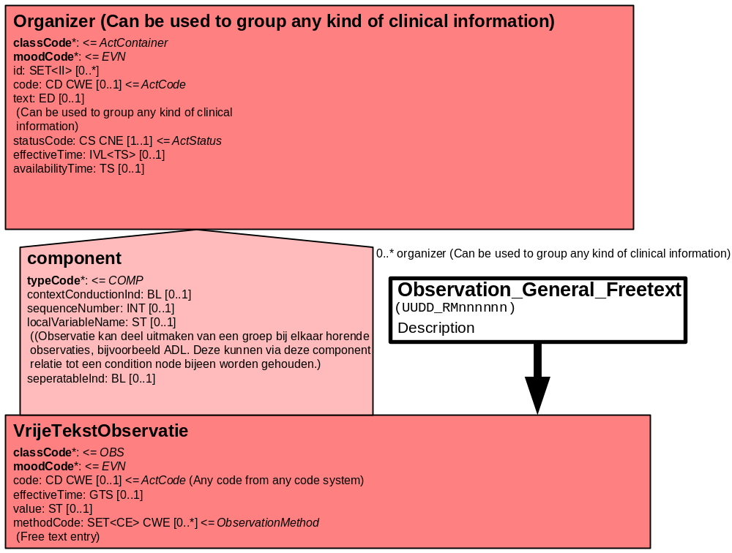

Er kan gebruik worden gemaakt van het model voor items met een Boolean antwoordmogelijkheid (ja/nee). Dit indien b.v. voorwaarden of condities relevant zijn en dit via een ja of nee kan worden doorgegeven.

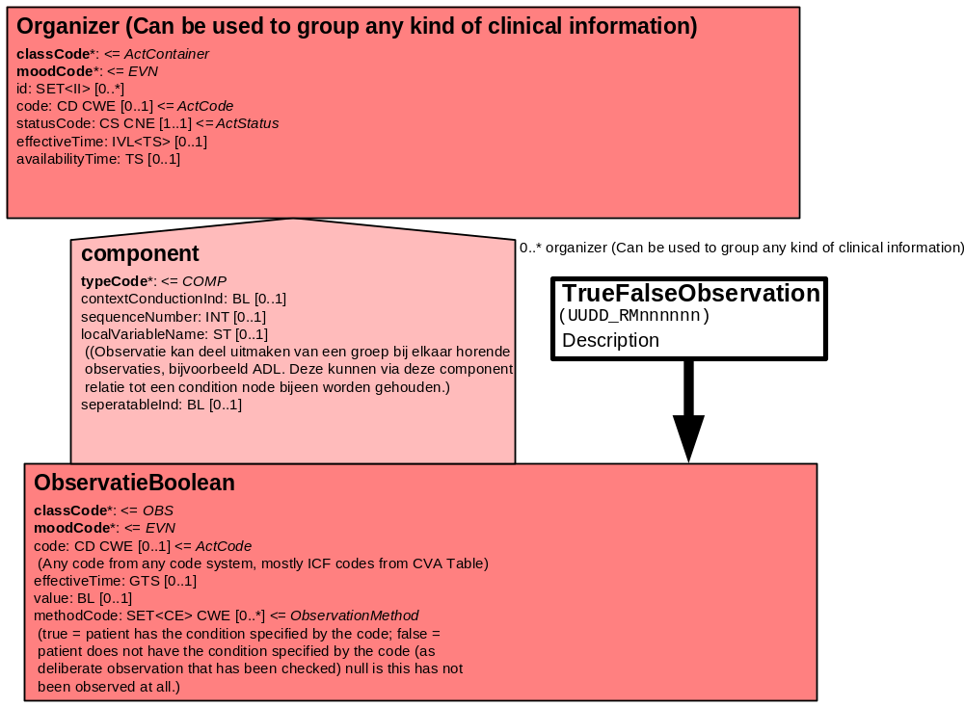

De verstrekking zelf word in de HL7 klasse Supply weergegeven. Hierin kan de code worden opgenomen voor hetgeen wordt aangevraagd. De specificatie van het producttype wordt in de ProductChoice opgenomen in het code attribuut.
Het concrete product, b.v. een productnummer van een fabrikant wordt in de MaterialKind klasse aangegeven, ook weer in het code attribuut. Die heeft een relatie met een 2e MaterialKind voor het geval b.v. onderdelen worden gespecificeerd. (B.v. supply is aanvraag rolstoel, Product Choice voor het type b.v. buggy op grond van b.v. de Cliq catalogus.
De levering door een fabrikant kan dan b.v. in MaterialKind worden opgegeven en materialkind2 kan worden gebruikt voor evt. nadere specificaties of onderdelen).

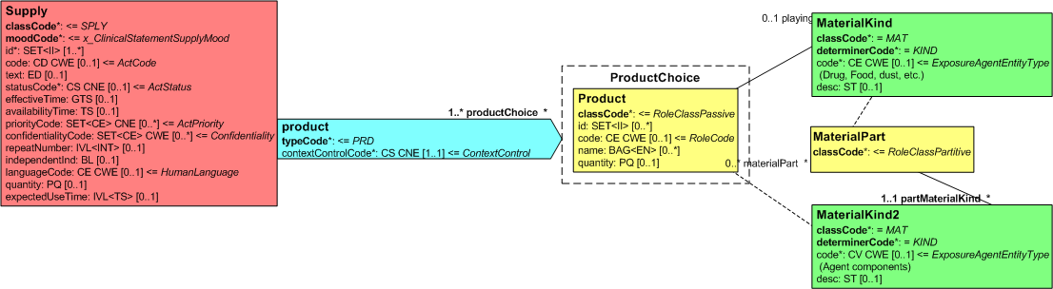

10. Mapping tabel uittreksel en OID voor vocabulaire

Voor de opname van de verstrekking in een HL7 v3 bericht is een correcte weergave van supply, de codes en de mapping naar HL7 v3 noodzakelijk. Die is in een mappingtabel opgenomen in de hiervoor genoemde Excel spreadsheet. De hier in opgenomen codes zijn verplicht.

Een tweede belangrijk onderdeel hier is de HL7 OID (unique Object Identifiers). De OID voor het WMO domein is: 2.16.840.1.113883.2.4.4.45 Voor doel, opbouw en functie van de OIDs wordt naar de implementatiehandleiding verwezen.

